Оригами «Кролик»
Подготовили: Переплетчикова А.Э., Козлова М.Г.
Для работы нужна бумага квадратной формы. Размеры могут быть любые, только следует учитывать, что чем меньше ребенок, тем больше должна быть бумага. Маленьким детям легче складывать крупные детали, да и сгибы получаются намного тоньше. Подготовьте и положите перед собой бумажный квадрат любого цвета.
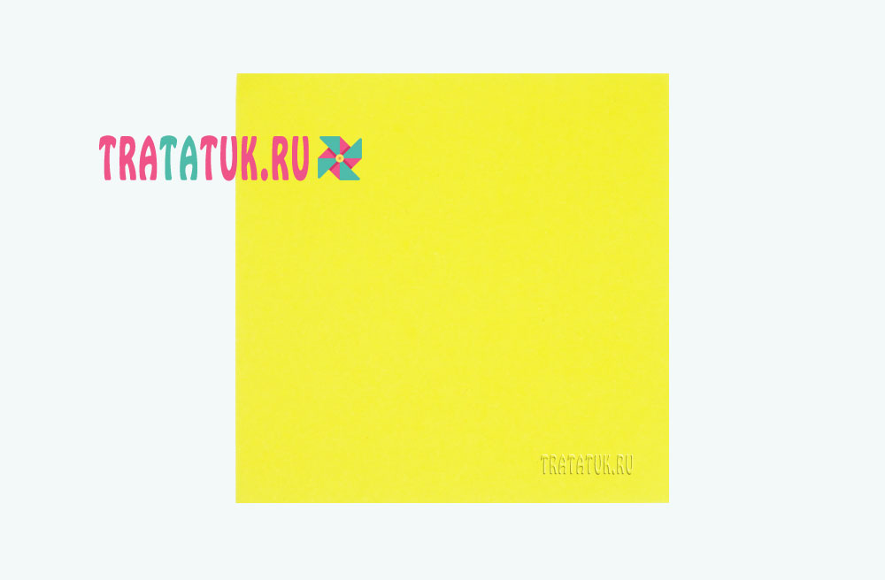
Соедините противоположные уголки и сложите квадрат пополам, чтобы получился треугольник. Загладьте сгиб внизу. Можно для этого использовать линейку.
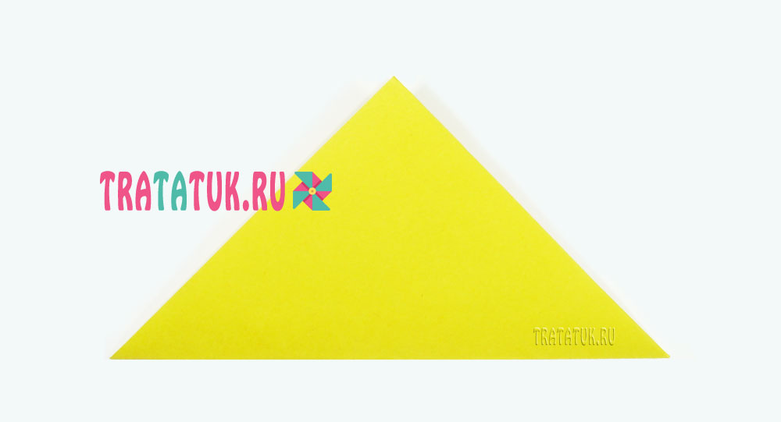
Снизу, в районе сгиба, сделайте небольшую складочку. Ширина ее произвольная, но слишком широкой делать не желательно, так как это будут уши оригами кролика.
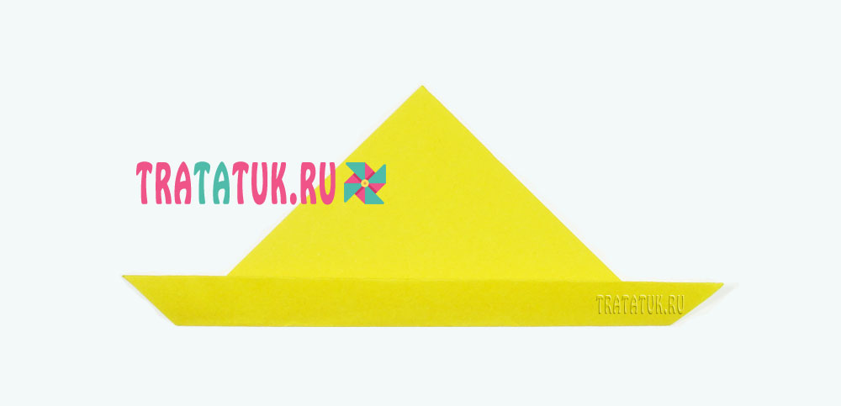
Потяните за правый уголок треугольника и направьте его к верхнему, сложите и загладьте сгиб.
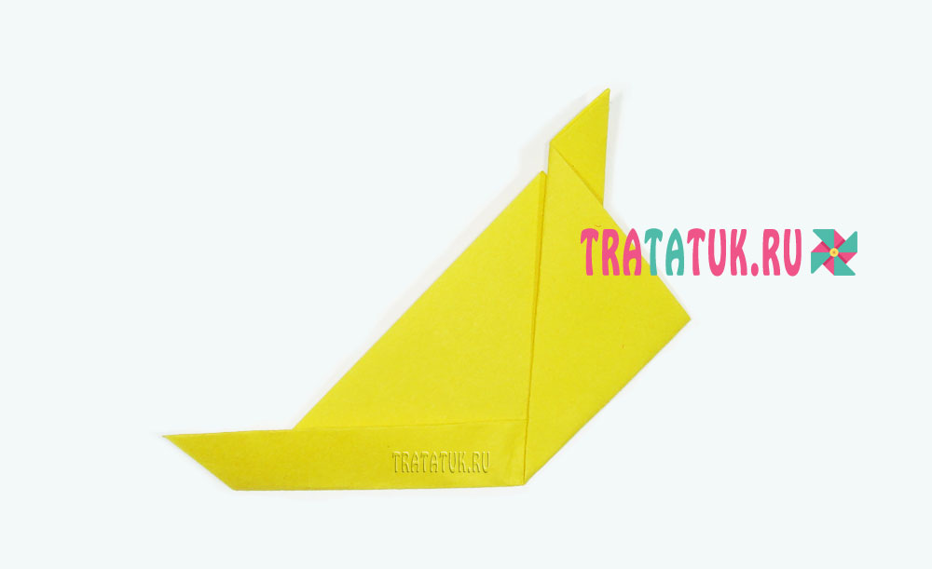

Теперь повторите действия с левым уголком, соединив в одной точке кончики, будущие ушки животного. Иногда это легче сделать не поочередно, а сразу. То есть, приподнять оба уголка и на ходу определить середину снизу.
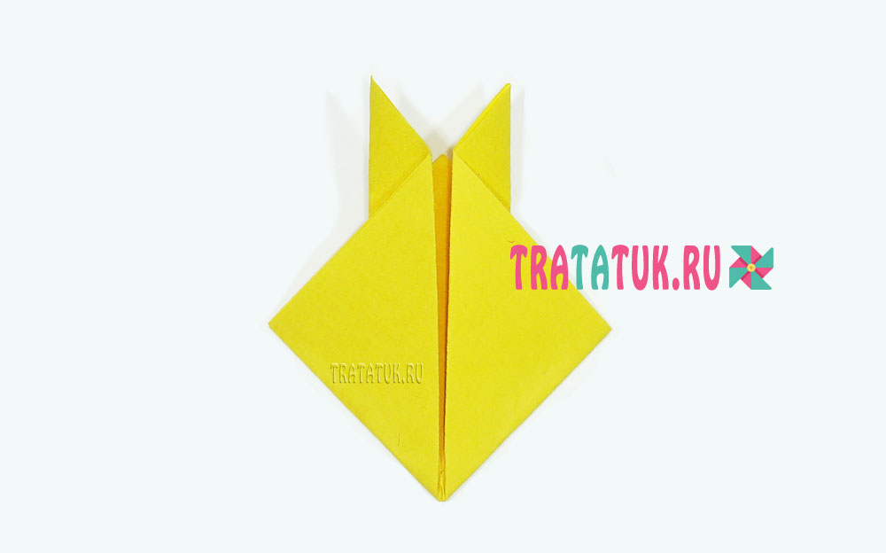
Загните в нижней части детали небольшой уголок.
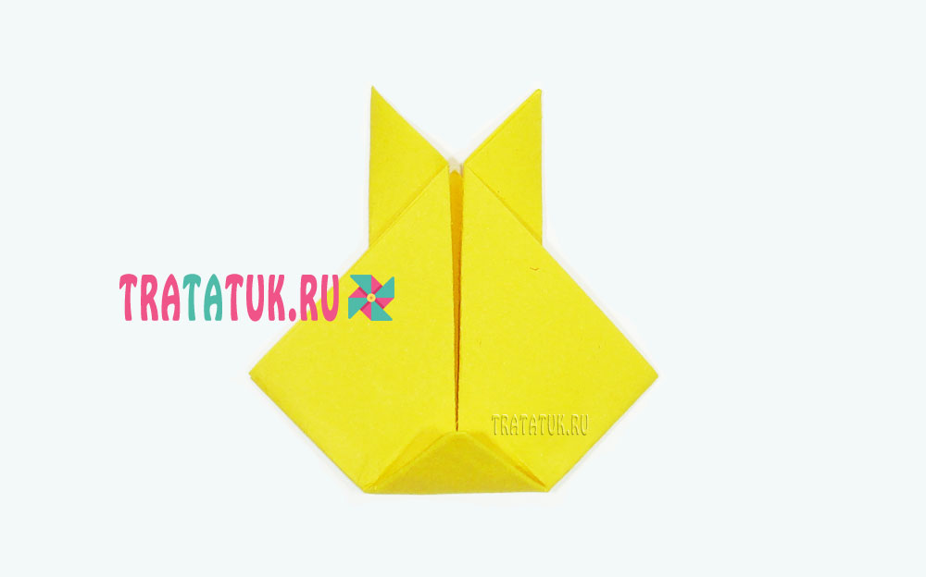
Переверните бумагу на другую сторону и загните в сторону ушей верхний уголок, стараясь делать это как можно ровнее. Работа почти завершена.
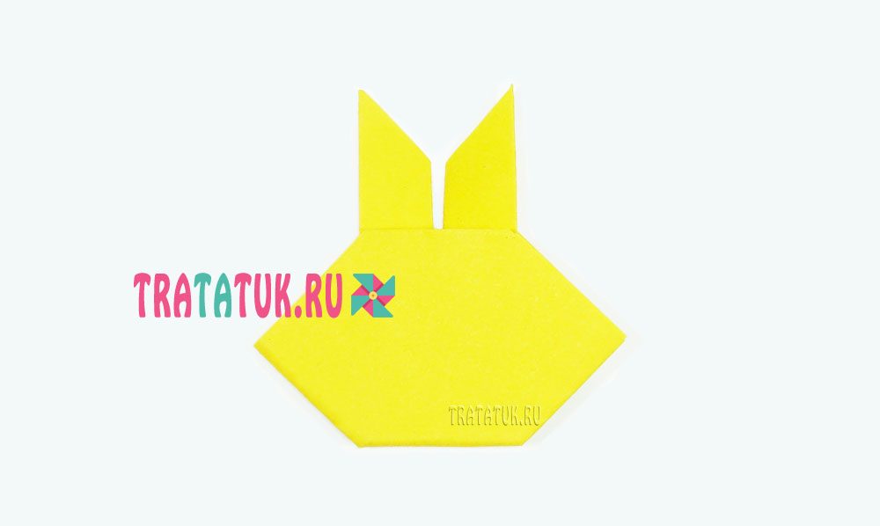
Осталось только придать облик, нарисовав или приклеив глаза, нос, улыбку с острыми зубами, серединки ушей. Все, оригами кролик готов.
